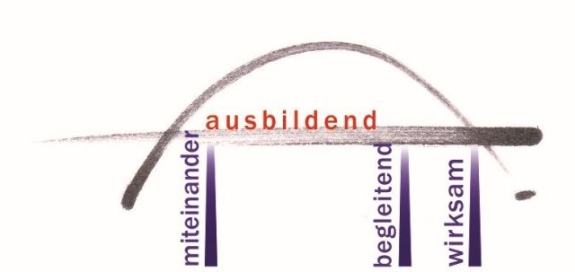Studienseminar Osnabrück

Lehramt für Sonderpädagogik **allgemeine Ausbildungsübersicht (08.2022)**

|  |  |  |  |  |  |  |  |  |  |  |  |  |  |  |  |  |  |  |  |  |  |  |  |  |  |  |  |  |
| --- | --- | --- | --- | --- | --- | --- | --- | --- | --- | --- | --- | --- | --- | --- | --- | --- | --- | --- | --- | --- | --- | --- | --- | --- | --- | --- | --- | --- |
| **Start** | | | **Febr** | **März** | **April** | | **Mai** | | **Juni** | **Juli** | **Aug** | | **Sept** | **Okt** | | | **Nov** | | **Dez** | **Jan** | **Febr** | **März** | **April** | **Mai** | | **Juni** | **Juli** | |
| **Start** | | | **Aug.** | **Sept** | **Okt** | | **Nov** | | **Dez** | **Jan** | **Febr** | | **März** | **April** | | | **Mai** | | **Juni** | **Juli** | **Aug.** | **Sept** | **Okt** | **Nov** | | **Dez** | **Jan** | |
| **Ausbildungsmonat** | | | **1** | **2** | **3** | | **4** | | **5** | **6** | **7** | | **8** | **9** | | | **10** | | **11** | **12** | **13** | **14** | **15** | **16** | | **17** | **18** | |
| **Blockseminare** | | **Einührungs-seminar** | |  |  | **Kompakt-seminar** | |  | |  |  | |  |  | | |  | |  |  |  |  |  |  | |  |  | |
| **Entscheidung für**  **eine Fachrichtung** | | | **Wahl der sonderpädagogischen Fachrichtung für die Prüfung (Ende 6. Monat)** | | | | | | | |  | |  |  | | |  | |  |  |  |  |  |  | |  |  | |
| **Gemeinsame Unterrichtsbesuche** | | |  |  |  | |  | | 1. **GUB** | | | 1. **GUB** | | | | | | **3. GUB** | | | |  |  |  | |  |  | |
| **Gespräch über den Ausbildungsstand** | | |  |  |  | |  | |  |  |  | | **Gespräch über den Ausbildungsstand**  **(8. - 10. Monat)** | | | | | |  |  |  |  |  |  | |  |  | |
| **Unterricht**  **13 bzw. 12 Stunden (Verteilung als Beispiel)** | | | **eigenverantwortlicher Unterricht**  **5** | | | | | | | | **eigenverantwortlicher Unterricht**  **9** | | | | | | | | | | **eigenverantwortlicher Unterricht**  **8** | | | | | | | **Summe 22** |
| **betreuter Unterricht**  **8** | | | | | | | | **betreuter Unterricht**  **4** | | | | | | | | | | **betreuter Unterricht**  **4** | | | | | | | **Summe 16** |
| **Schriftliche Arbeit** | | | **Thema für die schriftliche Arbeit benennen**  **(Mitte 9. Monat)** | | | | | | | | | | | |  |  | | |  |  |  |  |  |  | |  |  | |
| **Abgabe der schriftlichen Arbeit (Ende 12. Monat)** | | | | | | | | | | | | | | | | | |  |  |  |  | |  |  | |
| **KEA** | | | **Bearbeitung einer KEA (Kompetenz-Entwicklungs-Aufgabe) selbstgewählt – unbenotet (!)** | | | | | | | | | | | | | | | | | | |  |  |  | |  |  | |
| **BASU** | | | **Teilnahme an einem Verfahren zur Feststellung eines Bedarfes an sonderpädagogischer Unterstützung** | | | | | | | | | | | | | | | | | | |  |  |  | |  |  | |
| **Module „Inklusion“** | | | **3 wählbare Modulveranstaltungen zu unterschiedlichen Aspekten der Arbeit in der Inklusion** | | | | | | | | | | | | | | | | | | | | | | | | | |
| **Ausbildungsnote** | | | **Ausbildungsnote (Ende 14. Ausbildungsmonat)** | | | | | | | | | | | | | | | | | | | |  | | **Prüfung** | | | |
| **mindestens 15**  **Unterrichtsbesuche** | **PS** | | **„Erstgespräch“ + 5 Unterrichtsbesuche (inkl. 3x GUB)** | | | | | | | | | | | | | | | | | | |  |  |  | |  |  | |
| **FSP 1** | | **5 Unterrichtsbesuche (inkl. 1x GUB mit PS)** | | | | | | | | | | | | | | | | | | |  |  |  | |  |  | |
| **FSP 2** | | **5 Unterrichtsbesuche (inkl. 1x GUB mit PS)** | | | | | | | | | | | | | | | | | | |  |  |  | |  |  | |
| **FD 1** | | **5 Unterrichtsbesuche (inkl. 1x GUB mit PS)** | | | | | | | | | | | | | | | | | | |  |  |  | |  |  | |
| **FD 2** | |  | | | | | | | | | | | | | | | | | | |  |  |  | |  |  | |
|  | **Plus eine verbindliche Teilnahme an einer Hospitation im Rahmen eines allgemeinen kollegialen Unterrichtsbesuchs (KUB)** | | | | | | | | | | | | | | | | | | | | |  |  |  | |  |  | |

Stand: August 2022